Přírodní ráje přijdou do konce století o polovinu druhů, odhadují vědci
14. března 2018
Oblasti s největší biodiverzitou, jako je například amazonský deštný prales, mohou už do konce století přijít o více než padesát procent všech druhů rostlin a živočichů. Masivní destrukce přírody bude podle vědců způsobena zejména následkem klimatických změn. Vyplývá to ze studie Světového fondu na ochranu přírody.
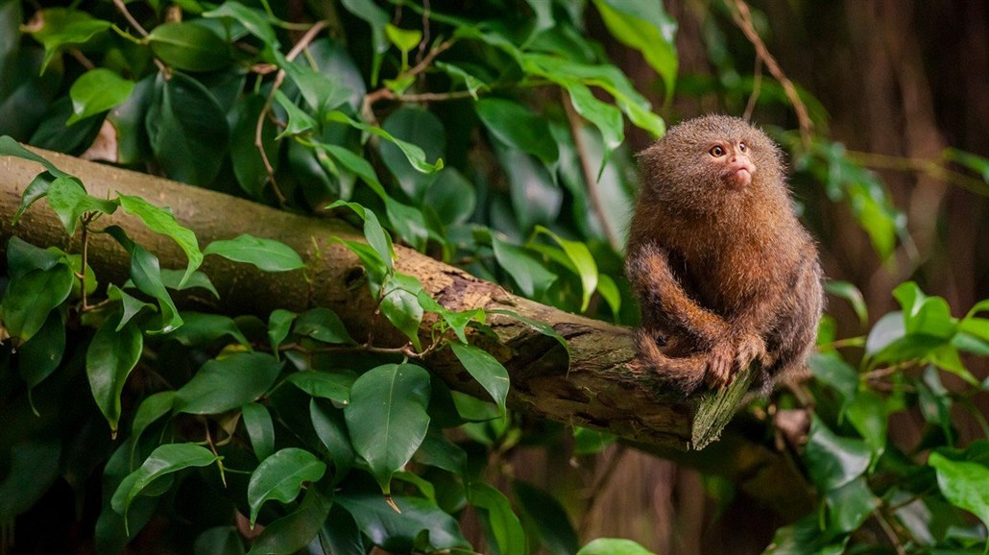
Ilustrační snímek | foto: Profimedia.cz

Studii publikoval vědecký magazín Climate Change. Autoři dokumentu zkoumali dopady klimatických změn na oblasti po celém světě, které se vyznačují vysokou biodiverzitou. Zaměřili se na bezmála 80 tisíc druhů rostlin a živočichů (celou studii v angličtině najdete ve formátu pdf zde).

Pro tyto oblasti spočítali dopady na přírodu při růstu průměrné světové teploty o dva stupně Celsia (maximální růst podle nejpřísnějších norem pařížské klimatické dohody), o 3,2 stupně (pravděpodobný růst podle dosavadních závazků světových velmocí) a o 4,5 stupně (růst teploty v případě současného trendu emisí skleníkových plynů).

Zažíváme šesté masové vymírání druhů, tvrdí studie. Část vědců nesouhlasí
Výsledky studie jsou alarmující. Příkladem může být Amazonie. Při růstu teploty o 3,2 stupně Celsia do konce století přijde o 60 procent všech rostlin i stromů a takřka 50 procent živočichů. Pokud by se podařilo dosáhnout růstu teploty o pouhé dva stupně, situace se zlepší. Stále by však amazonský deštný prales přišel asi o 35 procent všech zvířecích druhů.
Podobně dramatická čísla najdeme rovněž u dalších regionů, například jihozápadu Austrálie či některých částí Afriky. Žádná z 35 zkoumaných oblastí se podle vědců nevyhne masivním ztrátám rostlin a živočichů. Dopady v návaznosti na devastaci přírody pocítí i člověk.
Autoři studie navíc varují, že vymírání druhů může být ještě dramatičtější. Vymizení jednoho druhu zvířete nebo rostliny může mít řetězový efekt, který studie nezohledňuje. Ztráta vegetace například zřejmě způsobí méně srážek v dané oblasti, což celý proces ještě urychlí.

Migrace nebo radikální pokles emisí skleníkových plynů
Podle ředitele Centre for Tropical Environmental and Sustainability ScienceWilliama Laurance je studie Světového fondu na ochranu přírody (WWF) šokující. Dodává však, že se stále jedná pouze o odhady. „I přes komplexní počítačové modelování jde spíše o pomyslné náčrtky toho, jak by to mohlo v budoucnu vypadat. Pokud však jsou jen z poloviny pravdivé, tak je to opravdu děsivé,“ uvedl pro server The Guardian.

Žirafy tiše míří k vyhynutí, vymizely už z několika afrických států
WWF nabízí dvě řešení, jak se s hrozící ztrátou velké části rostlin a zvířat vypořádat. Jednou z možností je přesun konkrétních druhů do jiných lokalit. Taková opatření jsou však extrémně nákladná a slouží spíše k záchraně kriticky ohrožených zvířat.
Mnohem praktičtější je podle ochránců tlak na radikální snížení emisí skleníkových plynů tak, aby globální teplota do konce století narostla maximálně o 1,5 stupně Celsia. Otázkou však zůstává, zda jsou takové cíle reálné. Spojené státy, které jsou jedním z největších producentů skleníkových plynů, po nástupu Donalda Trumpa do Bílého domu odstoupily od pařížské klimatické dohody. A bez zapojení světových velmocí podle expertů není možné dosáhnout žádného velkého pokroku.
Autor: ert
Zdroj: https://www.idnes.cz/zpravy/zahranicni/wwf-zprava-vymirani-druhu-amazonie.A180314_102401_zahranicni_ert

